# Xshell入门01

我们进入Xshell的界面之后连接上Linux服务器，刚进去的时候我们是不知道我们有哪些文件的，这个时候我们可以使用ls命令来显示有哪些文件，或者使用ls -l，最简单的是ll。ls命令会把文件横向显示，看着不舒服，ll和ls -l是一样的效果，建议使用ll，因为它最简单

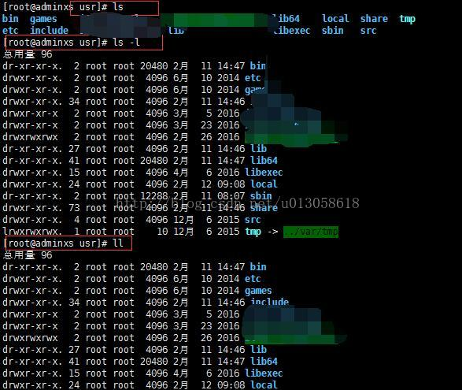

　　我们已经知道文件有哪些后需要知道如何进入我们想要进入的文件，在windows这种图形化的系统下我们可以使用双击这种方式打开我们需要打开的文件，在Xshell中我们需要使用的是：cd 命令，我们进入之后几面显示如下，这时默认是在根节点root下面：

https://img-blog.csdn.net/20170212221449550?watermark/2/text/aHR0cDovL2Jsb2cuY3Nkbi5uZXQvdTAxMzA1ODYxOA==/font/5a6L5L2T/fontsize/400/fill/I0JBQkFCMA==/dissolve/70/gravity/Center

　　假如我们现在需要进入的是usr文件的local文件中我们就需要使用：cd /usr/local，来进入，这个时候我们就显示已经进入了local这个文件下面，需要注意的是在root根目录下进入其他文件时需要在最前面加上斜线“/”，在其他任何二级甚至多级目录下都是可以不加直接进入的。

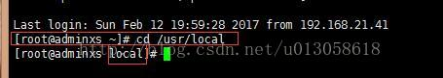

　　有进入同样就有返回，需要返回的时候我们需要使用：cd ../ 这个命令，同样我们也可以在../之后加上我们需要进入的上级文件目录就可以直接进入了

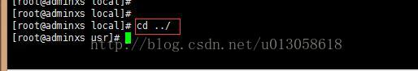

　　在接下来就是如何编辑文件和查看文件了，假如现在local目录下存在host.xml文件，我们需要编辑或者查看它。查看的命令是cat host.xml；编辑的命令是vi host.xml，然后按下i，进入修改模式，要不然就只是看，如果我们突然不想修改时，按下ESC 然后在命令行中写下 :q!   然后回车就接触编辑，如果我们是编辑完了需要保存，也需要按下ESC，然后输入 :wq 回车。

　　总结一下就是：编辑文件 vi，按下i进行编辑   保存结束编辑 ESC :wq 回车   不保存结束编辑 ESC :q! 回车

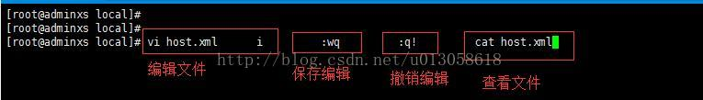

　　在Linux系统下执行文件我们需要使用的的 ./文件名.sh，假如我们需要执行host.sh文件，我们需要进入文件所在目录接着执行即可

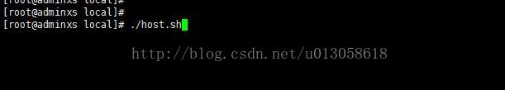

　　上面的命令运行是可能会出现权限不足的问题，最后跟大家说一个授权命令，假如我们想要给这个文件下的所有.sh文件授权，我们可以写：chmod u+x *.sh   给sh文件授权，当然了我们也可以将*替换为具体的文件名，依据需要来定：

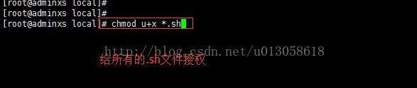

# [xshell入门及Linux常用命令](https://www.cnblogs.com/shiyuetaozi/p/6526390.html)

一、首先您的xshell先连接上需要远程连接的服务器。

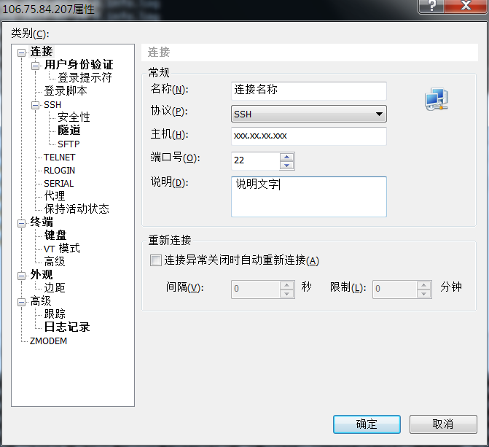

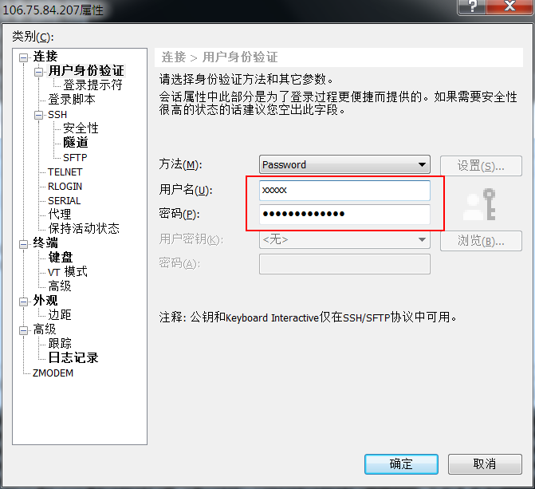

二、打开连接，出现下记页面，就证明与服务器连接正常了。

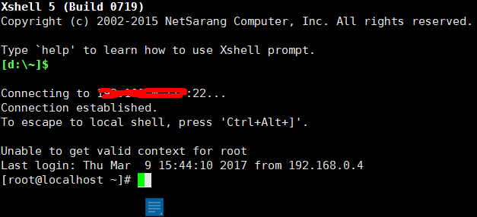

三、接下来，我们就可以使用命令做一系列操作了。

 3-1：cd 是进入下一级目录命令

　　例如：cd /folder1/folder2/folder3

 3-2：复制文件：cp -r 【需要复制的文件名】/ 【复制成的文件名】

　　例如：复制fileName 重命名为fileName1

　　cp -r fileName/ fileName1

 3-3：netstat是查看端口是否呗占用

　　例如：netstat -app|grep 10086

 3-4：编辑文件：vim

　　例如：vim server.xml

 3-5：按住 i键进入编辑模式  
　　编辑完 按住Esc取消编辑  
　　输入 :wq! 保存  
　　：q! 是不保存

 3-6：recover

 3-7：查看日志详情：①直接打开：tail -f 【日志文件名】

　　　　　　　　　　②打开200行：tail -f -n200 【日志文件名】

例如：查看日志详情  
　　tail -f -n200 xxxxx.log

注意：tail -f + 日志路径名称 是查看日志动态增加

 3-8：telnet 地址 端口

四、进程查看，杀进程，起进程

 4-1：ps -ef|grep ServerRun   查看运行的进程

 4-2：杀进程  
   使用kill命令结束进程：kill xxx  
   常用：kill －9 324  
   Linux下还提供了一个killall命令，可以直接使用进程的名字而不是进程标识号，例如：# killall -9 NAME

 4-3：启动进程

　　进入到进程的目录下 执行 ./进程名字

　　例如：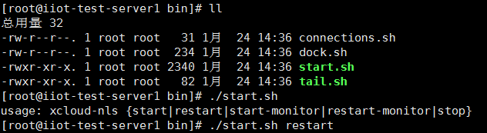

　　./start.sh start